FDC17
CHASSEURS
EN CHARENTE ^{W} MARITIME

Réf : CB/NS/CB/CR
A St Julien de l'Escap, le mercredi 4 février 2026
N43 ACCA LUSSAC
BERNON Christophe
1 A CORNET

17500 ST GERMAIN DE LUSIGNAN

Objet : Remise exceptionnelle sur les bracelets sanglier
Madame, Monsieur le responsable,
Le Conseil d'administration a décidé de mettre en place une mesure exceptionnelle jusqu'au 31 mai 2026. Afin de vous encourager dans votre effort de chasse, il a été convenu que le bracelet sanglier passera à 5 euros à partir du 1 ^{er} février 2026 (à l'exclusion de l'ONF et des chasses commerciales).
Nous comprenons les difficultés financières de certains, toutefois, cette_mesu_re reste
exceptionnelle pas le calcul de la contribution territoriale.
Cette remise exceptionnelle se fera sous forme de remise immédiate. Pour chaque nouvelle commande, un minimum de 5 bracelets devra être respecté. Vous ne pourrez plus commander de bracelet sanglier de -20kg.
En revanche, toute demande de bracelets effectuée à partir du 1 février 2026 engendrera le non-remboursement des bracelets de toutes attributions confondues.
Nous comptons sur vous pour continuer cet effort de chasse.
Veuillez agréer, Madame, Monsieur, nos respectueuses salutations.
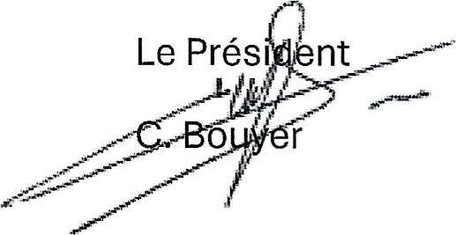


Association agréée au titre de la protection de l'environnement Saint-Julien-de-l'Escap BP 6417414 Saint Jean d'AngéLy Cedex
05 46 59 14 89 - fdc17@chasseurs17.com
Association loi 1901 - www.chasseurs17.com

